**REPUBLICA DE COLOMBIA**

**RAMA JUDICIAL DEL PODER PÚBLICO**



**JUZGADO PROMISCUO MUNICIPAL**

Santa Helena del opón, veinticuatro (24) de julio de dos mil veinte

**Expediente:       68-720-40-89-001-2020-00021-00.**

**Demandante:     COOPSERVIVELEZ LTDA**

**Demandado:      MIGUEL LOPEZ GUERRERO**

**ACCION:           DEMANDA EJECUTIVA DE MINIMA CUANTIA**

De la demanda ejecutiva de Mínima Cuantía, instaurada por **COOPSERVIVELEZ LTDA** a través de su apoderado **JOSE ALEJANDRO DIAZ BONCES,** contra **MIGUEL LOPEZ GUERRERO**, observa el Juzgado falencias de tipo formal que la hacen inadmisible a voces del artículo 82 numerales, 4, 5 y 7; art 83; art 84 y art 90 numerales 1,2 y 3 del C.G.P., y del Decreto 806 del 2020, articulo 5 a saber:

1. En cuanto a los certificados de libertad y tradición especial presentados en los anexos de la demanda, estos son, de fecha 17 de febrero del 2020, por tanto, su expedición es de más de tres meses, debiéndose aportar uno más reciente.
2. Indicar en el poder otorgado la dirección de correo electrónico del apoderado, la cual debe coincidir con la inscrita en el Registro Nacional de Abogados. En este sentido, de acuerdo al artículo 5 del Decreto 806/2020, los poderes especiales para cualquier actuación judicial se podrán conferir mediante mensaje de datos, sin firma manuscrita o digital, con la sola antefirma, se presumirán auténticos y no requerirán de ninguna presentación personal o reconocimiento.

Para el Juzgado que las falencias detectadas atañen exclusivamente a la dirección temprana del proceso en este sistema, encaminada no solo a impedir que el conocimiento de tales irregularidades se dé en fase posterior, sino a que se corrijan de manera activa desde su inicio, para mayor celeridad y economía.

En mérito de lo expuesto, **el Juzgado Promiscuo Municipal de Santa Helena del Opón**,

**R E S U E L V E:**

**PRIMERO.- INADMITIR** por ahora la demanda ejecutiva de Mínima Cuantía, instaurada por **COOPSERVIVELEZ LTDA** a través de su apoderado **JOSE ALEJANDRO DIAZ BONCES,** contra **MIGUEL LOPEZ GUERRERO**, de conformidad con los argumentos expuestos en la parte  motiva  de éste proveído.

**SEGUNDO.- CONCEDER** al actor el  término de cinco (5) días hábiles, para que subsane los defectos anotados, so pena de ser rechazada una vez fenezca dicho término,  para lo cual deberá integrarla  en un solo escrito en aras de facilitar su comprensión, según lo previsto en el artículo 90 del C.G.P.

**TERCERO.- RECONOCER**  personería para actuar en este proceso  al Doctor  **JOSE ALEJANDRO DIAZ BONCES identificado con Cedula No 1.101.756.112 de Vélez, Con T.P. N°259.375,** contra **MIGUEL LOPEZ GUERRERO** conforme y para los fines indicados en el memorial poder adjunto.

**NOTIFIQUESE Y CUMPLASE,**

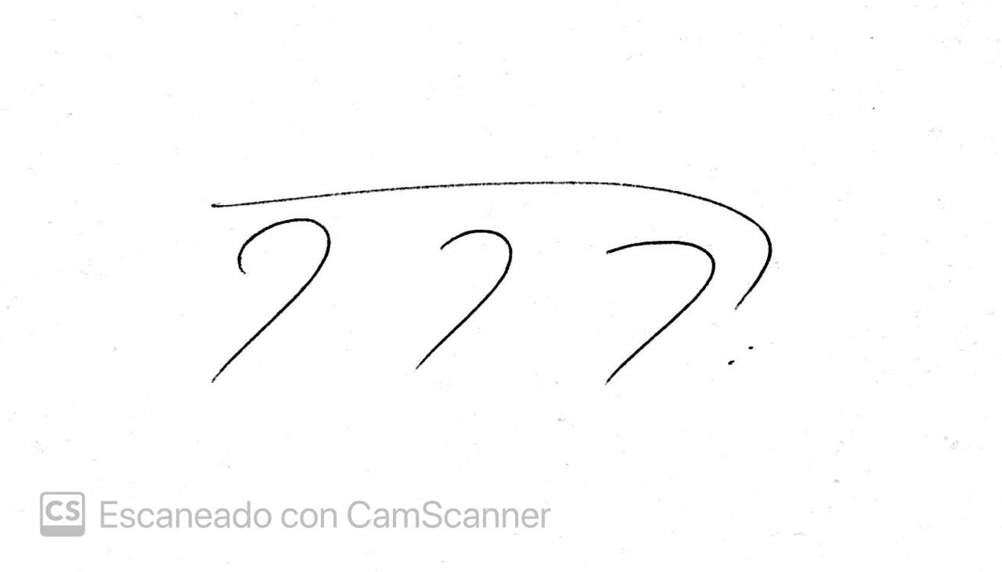**EL JUEZ,**

**DIEGO ANDRES HERRERA GAMBA**

|  |
| --- |
| **NOTIFICACIÓN POR ESTADO**  **Nro. 00019** |
| D:\Users\Fanny Camacho\Desktop\FIRMA MIA.jpeg**La anterior providencia se notifica por Estados Hoy VEINTICUATRO (24) DE JULIO DE 2020, a partir de las OCHO DE LA MAÑANA (8:00 a.m).** |
|  |
| **FANNY CAMACHO MENDOZA**  Secretaria |